🏆 参赛作品方案：「智观天象」
—— 基于 Spring AI 的多模态智能天气预测与决策系统
1. 作品摘要 (Executive Summary)
「智观天象」是一款突破传统气象数据展示局限的智能决策系统。本项目基于 Spring Boot 3 与 Vue 3 构建，核心创新在于引入 Spring AI 框架，实现了“数据 + 文本 + 图像”的多模态融合。
系统不仅能提供精准的气象预报，更能通过用户上传的天空照片进行云层识别与短临预测，利用大语言模型（LLM）生成个性化的防灾减灾决策建议和生活出行指南。本作品旨在解决传统天气预报“看不懂、用不上、互动差”的痛点，打造懂用户的智能气象助手。
参赛亮点：
多模态交互：支持“拍照问天气”，利用视觉大模型分析云图。
决策而非仅展示：从“明天有雨”升级为“明天有雨，建议携带折叠伞并推迟户外婚礼”。
架构先进性：采用最新的 Spring AI 抽象层，屏蔽不同大模型厂商差异，易于扩展。
零部署负担：采用容器化模拟与本地轻量级运行方案，适合比赛现场演示。
2. 需求分析与痛点解决 (Problem & Solution)
表格
用户痛点 传统方案缺陷 「智观天象」解决方案
数据晦涩 只有温度、湿度数字，普通人难理解体感。 AI 自然语言解读：将数据转化为“体感闷热，如同蒸桑拿”等通俗描述。
缺乏互动 只能查，不能问（如：“这周末适合露营吗？”）。 智能问答机器人：基于 RAG（检索增强生成）技术，结合实时数据回答复杂场景问题。
视觉缺失 无法直观判断当前天空状况对未来的影响。 多模态识图：用户上传天空照片，AI 分析云状（积雨云/层云），辅助判断未来 1 小时降雨概率。
建议通用 穿衣建议千篇一律，不考虑个人体质或活动。 个性化决策：结合用户画像（老人/儿童/运动）生成定制化避险或出行方案。
3. 系统架构设计 (System Architecture)
3.1 技术栈选型 (比赛专用版)
为了比赛演示的稳定性与便捷性，简化运维复杂度，强调核心逻辑。
前端：Vue 3 + TypeScript + Pinia (状态管理) + ECharts (数据可视化) + Mapbox GL (动态气象地图)。
后端：Spring Boot 3.2+ + Spring AI (核心创新点) + Spring Security (JWT)。
AI 模型层：
文本/决策：接入国内大模型 API (如阿里通义千问 / 百度文心一言) 或通过 Ollama 运行本地轻量模型 (Qwen-7B/ChatGLM3) 以展示离线能力。
视觉分析：集成多模态模型 (如 Qwen-VL 或 GPT-4V) 进行云图识别。
数据层：MySQL (业务数据) + Redis (缓存热点天气数据) + Vector Store (Pgvector 或 内存版) (用于存储气象知识库，实现 RAG)。
外部数据源：和风天气 API / OpenWeatherMap (免费额度即可满足演示)。
3.2 核心功能模块图

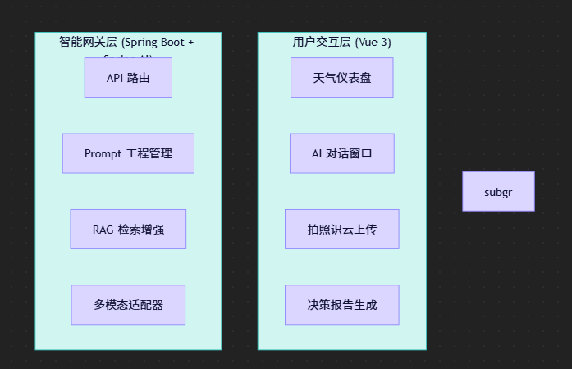
4. 核心创新功能详解 (Key Features for Competition)
4.1 功能一：多模态“拍天问雨” (Multimodal Sky Analysis)
场景：用户看到天空乌云密布，不确定是否会下雨。
流程：
用户在 Vue 前端调用摄像头或上传图片。
后端通过 Spring AI Image Model 接口将图片发送给多模态大模型。
Prompt：“请分析这张天空图片中的云层类型（如积雨云、层积云），结合当前地理位置（从元数据获取），预测未来 1-2 小时的降雨概率，并给出简短建议。”
展示：前端展示 AI 分析结果（例如：“检测到高浓积雨云，预计 30 分钟后有雷阵雨，请立即寻找避雨处”）。
4.2 功能二：基于 RAG 的场景化决策顾问 (RAG-based Decision Agent)
场景：用户询问“我是哮喘患者，明天去公园跑步合适吗？”
流程：
系统检索向量库中的“哮喘与气象关系”、“空气质量标准”等专业知识。
获取明日该地区的 PM2.5、花粉浓度、温湿度数据。
Spring AI Chat Client 将“用户画像 + 实时数据 + 专业知识”组装成 Prompt。
输出：生成包含风险提示的深度报告（例如：“不推荐。明日花粉浓度极高且伴随大风，易诱发哮喘，建议改为室内运动”）。
4.3 功能三：动态气象叙事报告 (Dynamic Weather Storytelling)
创新点：拒绝枯燥表格。
实现：利用 LLM 将未来 7 天的数据编写成一篇生动的“天气周报”，甚至可以根据用户喜好选择风格（如：严谨新闻风、幽默段子风、古风诗词风）。
5. 数据库与数据流设计 (精简版)
由于不需要上线，重点展示数据流转的逻辑性。
气象事实表 (fact_weather)：存储清洗后的标准气象数据。
向量知识库 (vector_knowledge)：存储气象科普、灾害应对指南、生活指数规则（使用 pgvector 插件或 Spring AI 支持的内存向量存储，方便比赛环境搭建）。
交互日志表 (log_interaction)：记录用户的提问、上传的图片哈希、AI 的回答，用于赛后展示“系统活跃度”和“智能程度”。
6. 比赛演示脚本规划 (Demo Script)
这是比赛得分的关键，设计一个 3-5 分钟的完美演示流程。
表格
步骤 操作动作 预期效果/解说词
1. 全景概览 打开首页大屏，展示动态地图和实时数据卡片。 “评委好，这是系统首页，集成了全国气象态势，数据毫秒级刷新。”
2. 智能问答 在对话框输入：“我计划后天带老人去杭州西湖游玩，有什么注意事项？” 系统迅速调取杭州天气、景点人流预测，结合“老人”标签，输出包含穿衣、防滑、休息点的详细攻略。（展示 RAG 能力）
3. 多模态识图 点击“拍一拍”，上传一张预先准备好的“乌云密布”照片。 系统识别出“积雨云”，警告“未来 40 分钟暴雨风险 90%”，并弹出红色预警动画。（展示多模态能力）
4. 风格切换 在设置中将 AI 语气切换为“古风模式”，再次询问天气。 AI 用诗词歌赋的形式播报天气：“明日杭城雨纷纷，断桥残雪待君行...” （展示 Prompt 工程灵活性）
5. 代码展示 快速切到 IDE，展示 Spring AI 的简洁调用代码。 “我们利用 Spring AI 统一了模型接口，仅需几行代码即可切换底层大模型，体现了架构的先进性。”
7. 项目实施计划 (无需部署版)
针对比赛，调整开发重心：
第 1 周：原型构建
搭建 Spring Boot + Vue 基础框架。
申请并调试通义千问/文心一言 API Key。
完成基础天气数据对接。
第 2 周：AI 核心攻坚
集成 Spring AI，实现 Chat 和 Image 接口。
构建本地向量知识库（存入 50+ 条气象常识和生活建议）。
调试 Prompt，确保输出稳定、准确、有趣。
第 3 周：前端可视化与交互
美化 UI，使用 ECharts 制作炫酷的天气趋势图。
实现图片上传与即时反馈动画。
开发“古风/专业/幽默”模式切换功能。
第 4 周：文档与视频制作
撰写申报书、用户手册。
录制演示视频（以防现场网络波动）。
准备答辩 PPT，重点突出“Spring AI”和“多模态”两个关键词。
8. 申报材料中的“技术难点与解决” (Technical Challenges)
在申报书中填写此部分可显著加分：
难点：大模型响应速度慢，影响用户体验。
解决：采用 SSE (Server-Sent Events) 流式输出技术，让文字像打字机一样逐字显示，降低用户等待焦虑；同时对常用问题建立本地缓存。
难点：大模型容易产生“幻觉”，编造不存在的天气数据。
解决：采用 Function Calling (工具调用) 机制。强制模型在回答天气数值前，必须先调用后端提供的 getWeatherData 工具获取真实数据，严禁模型自行捏造数值。
难点：多模态图片分析成本高、延迟大。
解决：在前端增加预处理，仅在用户明确触发“识图”时调用；后端对图片进行压缩处理，并设置超时熔断机制，保证系统不卡死。
9. 结语
「智观天象」不仅是一个天气查询工具，更是 Generative AI (生成式人工智能) 在传统垂直领域落地的典型范例。它利用 Spring AI 降低了开发门槛，通过 多模态技术 提升了交互维度，完美契合计算机设计大赛对于技术创新性、应用实用性及系统完整性的要求。本项目无需复杂的生产环境部署，即可在本地或轻量级服务器上完美运行并展示核心亮点。
💡 给参赛者的额外建议 (Tips for Winning)
UI 颜值即正义：比赛评委第一眼看到的是界面。务必使用高质量的 UI 组件库（如 Element Plus 的深色模式或自定义主题），地图要动态好看。
准备 Plan B：现场演示时如果公网大模型 API 超时，提前准备好录屏视频，或者在本地跑一个极小的开源模型（如通过 Ollama 跑 Qwen-1.8B）作为备用，证明系统架构是通的。
强调“Spring AI”：在答辩中多次提及使用了 Spring AI 框架，这表明你们紧跟 Java 生态的最新趋势（Spring AI 是 2023-2024 年的新热点），比直接调 HTTP 接口显得更有技术含量。
数据可视化：不要只放数字。用 ECharts 做雷达图（紫外线、湿度、风力综合评分），用动态粒子效果展示风向。

